НАЛОГООБЛОЖЕНИЕ ИННОВАЦИОННОЙ ДЕЯТЕЛЬНОСТИ МАЛОГО И СРЕДНЕГО БИЗНЕСА ПО ВОЛГОГРАДСКОЙ ОБЛАСТИ

Акобян Сабина Шаэновна
студент группы ЭМИ-554,
Волгоградский государственный технический университет,
Россия, Волгоград, пр. им. Ленина, 28, 4000065

В статье рассматривается текущее положение налогообложения предприятий малого и среднего бизнеса, функционирующих и зарегистрированных на территории Волгоградской области, деятельность которых самым непосредственным образом связана с инновационной сферой.

Ключевые слова: малый и средний бизнес, налогообложение и налоговые льготы в Волгоградской области, инновационная деятельность.

Малое предпринимательство становится все более заметным явлением в экономике России. За годы рыночных преобразований предприниматели приобрели опыт ведения бизнеса, значительно повысился их профессиональный и образовательный уровень. В настоящее время малый и средний бизнес представлен во всех отраслях национальной и региональной экономики, наметилась положительная тенденция их роста в инновационной сфере, выступающей основой модернизации экономики.
Необходимо отметить, что малый и средний бизнес не характеризуется какой-то определенной организационно-правовой формой, данный термин определяет лишь размеры предприятия. В соответствии с принятым 24 июля 2007 года Федеральным законом 209-ФЗ «О развитии малого и среднего предпринимательства в Российской Федерации» к субъектам малого и среднего бизнеса относятся:
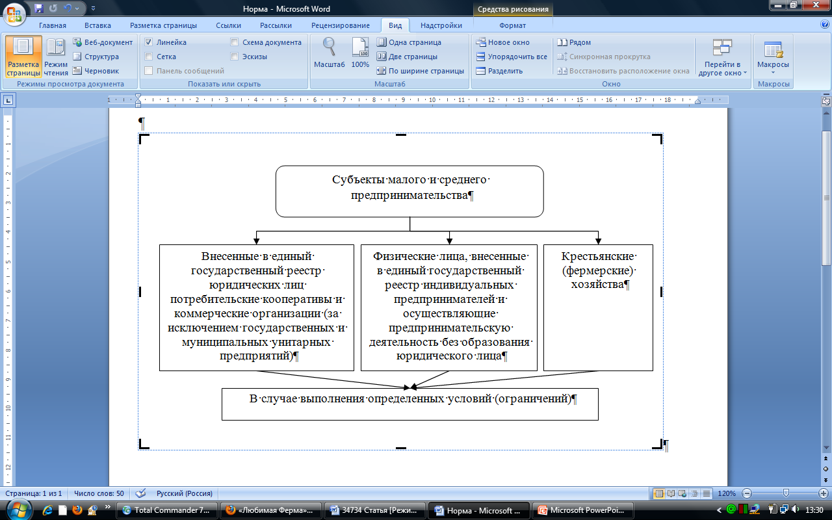
Рис. 1. Субъекты малого и среднего предпринимательства
Условия отнесения к малому предприятию выглядят следующим образом.
1. Ограничения по статусу.
Доля внешнего участия в капитале не должна превышать 25%.
2. Ограничение по численности работников.
В зависимости от средней численности работников за календарный год предприятия подразделяются на:
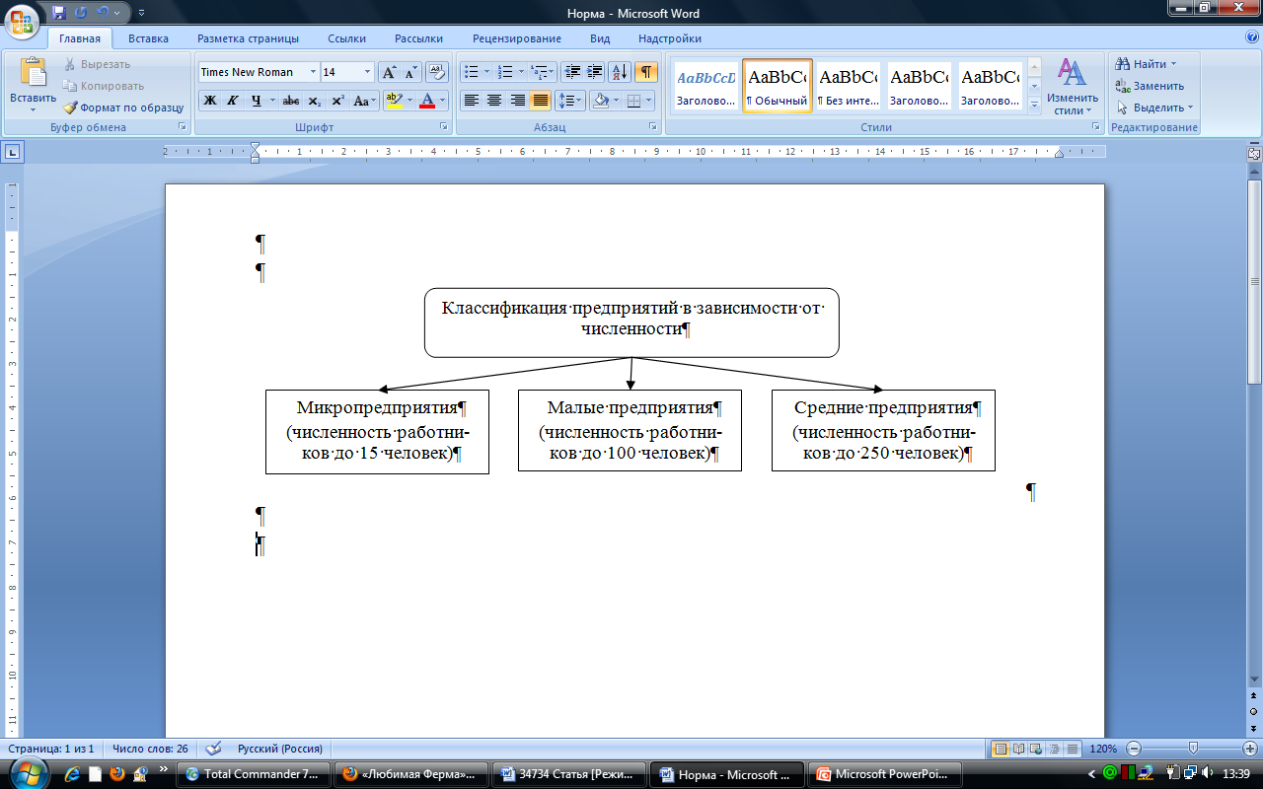
Рис. 2. Подразделение предприятий в зависимости от численности работников
3. Ограничение по выручке:
С 1 января 2008 г. согласно постановлению Правительства Российской Федерации от 22 июля 2008 г. № 556 установлены предельные значения выручки от реализации товаров (работ, услуг) за предшествующий год без учета налога на добавленную стоимость для следующих категорий субъектов малого и среднего предпринимательства:
- микропредприятия - 60 млн. рублей;
- малые предприятия - 400 млн. рублей;
- средние предприятия - 1 млрд. рублей.
В экономике Волгоградской области малый бизнес занимает важное место, так как является структурообразующим фактором рыночной экономики, движущей силой ее развития, социально значимым элементом общественной инфраструктуры по оперативному использованию высвобождаемых трудовых ресурсов.
Характеризуя критерии отнесения малых и средних предприятий к инновационным, можно отметить следующее.
Постановлением Администрации Волгоградской области «О субсидировании субъектов малого и среднего предпринимательства и организаций, образующих инфраструктуру поддержки субъектов малого и среднего предпринимательства» от 13 июля 2009 года №246-п, установлены определенные критерии отнесения малых и средних предприятий к разряду инновационных:
- предприятие должно осуществлять инновационную деятельность в том значении, которое установлено ФЗ от 23 августа 1996 г. № 127-ФЗ «О науке и государственной научно-технической политике»;
- деятельность предприятия должна предусматривать практическое применение или внедрение результатов интеллектуальной деятельности, к которым относятся программы для ЭВМ, базы данных, изобретения, полезные модели, промышленные образцы, селекционных достижений, топологий интегральных микросхем, ноу-хау;
- предприятие должно фактически производить инновационные товары, осуществлять инновационные работы или оказывать инновационные услуги. Помимо этого удельный вес выручки от реализации инновационной продукции (работ или товаров) за предыдущий год должен составлять более 50%;
- все результаты интеллектуальной деятельности, перечисленные ранее, должны иметь правоустанавливающие документы.
Наряду с определенными достоинствами одним из существенных недостатков малого и среднего бизнеса является сильная зависимость от внешней среды. Данный сектор экономики обладает повышенной чувствительностью к изменениям условий хозяйствования, что влечет за собой как следствие необходимость государственной поддержки.
Одной из специальных мер государственной поддержки малого и среднего бизнеса в соответствии с ФЗ «О развитии малого и среднего предпринимательства в Российской Федерации» является: «специальные налоговые режимы, упрощенные правила ведения налогового учета, упрощенные формы налоговых деклараций по отдельным налогам и сборам для малых предприятий».
Налоговым кодексом Российской Федерации (НК РФ) в качестве механизмов реализации фискальной функции выделены, помимо общего, специальные налоговые режимы.
Специальные налоговые режимы позволяют заметно снизить уровень налогообложения за счет того что заменяют ряд налогов, это в частности налог на прибыль, НДС, налог на имущество. Остальные налоги уплачиваются также как и при общем режиме налогообложения.
На современном этапе развития рыночных отношений компании могут выбрать один из следующих режимов:
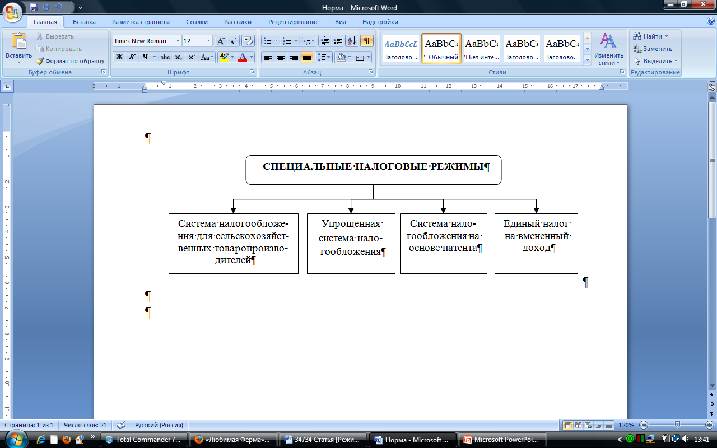
Рис. 3. Виды специальных налоговых режимов для предприятий малого и среднего бизнеса
Особенности применения специальных налоговых режимов широко освещено в экономической литературе и останавливаться на особенностях их применения, учитывая тему исследования, не стоит.
Можно лишь отметить, что предприятия малого и среднего бизнеса самостоятельно решают применять общую систему налогообложения или специальный режим, и исходя из условий применения той или иной системы налогообложения (сфера деятельности компании, организационно-правовая форма или доход) делают свой выбор.
В тоже время инновационные компании в свою очередь также имеют возможность воспользоваться определенными налоговыми льготами, которые распространяются, в том числе и на Волгоградскую область, это:
1. Льготы по налогу на прибыль.
В части расходов на НИОКОР. Есть особые виды НИОКР, затраты по которым разрешено не только включать в расчет налога на прибыль, но и увеличивать их при этом в 1,5 раза. Правомерность применения повышающего коэффициента по окончании налогового периода важно подтвердить. Для этого к декларации по налогу на прибыль прикладывается научный или технический отчет по каждому проекту. Его форма произвольна.
С 2012 года расходы на НИОКР признаются в налоговом учете единовременно. Главное, чтобы работы или их отдельные этапы были завершены, а значит, подписан акт сдачи-приемки.
Одна из категорий стимулирующих мер касается начисления амортизации в налоговом учете.
В результате использования данных льгот, предприятие сможет перенести стоимость основного средства в расходы в три раза быстрее. А при амортизации ряда «инновационных» нематериальных активов не ориентироваться на срок действия договоров, что позволит даже НМА по 10 летним контрактам включить в расходы в течение 25 месяцев.
2. Инвестиционный налоговый кредит.
Среди общих механизмов стимулирования инновационной деятельности можно выделить инвестиционный налоговый кредит (ИНК). Он представляет собой льготу в виде изменения срока уплаты налогов.
В этом случае, организация получает право в течение определенного периода времени перечислять свои налоговые платежи не в полном размере. Сумма отложенного таким образом налогового обязательства и есть сумма ИНК.
Инвестиционный налоговый кредит может быть предоставлен по налогу на прибыль организаций, а также по региональным и местным налогам. Срок возможной отсрочки - от одного года до пяти лет.
Правом обратиться за получением ИНК наделены компании инновационной сферы, если они:
- осуществляют НИОКР, а может, проводят техническое перевооружение собственного производства;
- занимаются внедренческой деятельностью;
- создают новые материалы и технологий или совершенствуют уже существующие;
- осуществляют инвестиции в создание объектов, которые имеют наивысший класс энергетической эффективности либо высокую энергетическую эффективность, в соответствии с перечнем, утвержденным Правительством РФ от 12.07.11 № 562.
Размер возможного инвестиционного налогового кредита зависит от основания его получения:
Таблица 1
Размер возможного налогового кредита
Основания получения ИНК | Размер ИНК | Норма НК РФ
Научно-исследовательские или опытно-конструкторские работы либо техническое перевооружение собственного производства | 100% стоимости приобретенного организацией оборудования, используемого исключительно для этих целей | пп.1. п.2 ст. 67 НК РФ
Внедренческая или инновационная деятельность, в том числе создание новых или усовершенствование применяемые технологии, создание новых виды сырья или материалов | Определяется по соглашению между уполномоченным органом и организацией | пп.2. п.2 ст. 67 НК РФ

Для получения инвестиционного налогового кредита организация должна подать в уполномоченный орган заявление и заключить договор об ИНК, форма которого установлена приказом ФНС РФ от 29.11.05 № САЭ-3-19/622@.
Важно помнить, что для каждого из оснований получения льготы предусмотрен индивидуальный сопроводительный пакет документов (приказ ФНС РФ от 28.09.10 № ММВ-7-8/469@). Например, при ведении НИОКР или технического перевооружения потребуется:
- подтвердить право на получение инвестиционного кредита;
- подтвердить факт приобретения и стоимость оборудования, используемого исключительно для инновационных целей,
- предоставить бизнес-план инвестиционного проекта.
Для компаний инновационной сферы, в целях разработки и внедрения продуктов научной деятельности, а также стимулирования инновационного процесса предназначены технико-внедренческие особые экономические зоны (ТВОЭЗ). В России они расположены в Зеленограде, Дубне, Санкт-Петербурге и Томске.
Для резидентов технико-внедренческих особых экономических зон можно выделить такие специальные налоговые льготы, как:
- налоговые каникулы;
- пониженная ставка налога на прибыль;
- пониженные ставки по транспортному налогу и страховым взносам;
- режим свободной таможенной зоны;
- гарантии от неблагоприятного изменения законодательства.
Учитывая, что Волгоградская область не относится к числу особых экономических зон, данные льготы для предприятий малого и среднего бизнеса области недоступны.
Следует отметить, отсутствие нормативно-правовых актов, которые бы регламентировали льготные режимы налогообложения для малого и среднего бизнеса в сфере инновации на территории Волгоградской области.
Ранее действовал закон Волгоградской области «Об инновационной деятельности в Волгоградской области» утвержденный областной думой от 24 июня 2004 года № 925-ОД. Однако в 2009 году его действие было остановлено.
В законе в качестве одного из механизмов инновационной политики Волгоградской области были определены налоговые льготы, которые включали в себя в том числе и предоставление инвестиционного налогового кредита.
Однако как уже подчеркивалось, данный нормативный акт прекратил свое действие, другие нормативно-правовые акты не разработаны.
Кратко остановимся на анализе налоговых льгот, которые были предоставлены на территории Волгоградской области по итогам 2010 года.
Органам исполнительной власти субъектов Российской Федерации предоставлено право устанавливать льготы по региональным налогам (налогу на имущество организаций, транспортному налогу), снижать ставку в установленных пределах по налогу на прибыль (с 18 до 13,5 %) и единому налогу, взимаемому в связи с применением упрощенной системы налогообложения (с 15 до 5%). Кроме того, представительные органы муниципальных образований могут устанавливать льготы по налогу на имущество физических лиц и по земельному налогу.
Из общей суммы льгот, предоставленных в соответствии с областным законодательством, на долю льгот по налогу на прибыль организаций в 2010 году пришлось 74,9%, на долю по налогу на имущество организаций – 21,5%, по транспортному налогу – 2%, по упрощенной системе налогообложения – 1,6%.
Основными пользователями льгот по налогу на прибыль в 2010 году были организации, являющиеся инвесторами и заключившие инвестиционное соглашение с администрацией Волгоградской области. Им было предоставлено 99,4% от общей суммы льготы по данному налогу.
В целях поддержки субъектов малого предпринимательства законодательством Волгоградской области предусмотрена льгота по налогу, уплачиваемому в связи с применением упрощенной системы налогообложения. В 2010 году эта льгота была предоставлена на общую сумму 25,2 млн. рублей, в том числе по виду деятельности «строительство» – 15,4 млн. рублей, по виду деятельности «обрабатывающие производства» – 9,8 млн. рублей.
Общая сумма выпадающих доходов консолидированного бюджета Волгоградской области в результате предоставления в 2010 году льгот по налогам, по которым органам исполнительной власти субъектов Федерации и органам местного самоуправления предоставлено такое право, составила 4 627,8 млн. рублей, что на 1,8% ниже уровня предыдущего года.
При этом на федеральном уровне было предоставлено льгот на общую сумму 2038 млн. руб., на региональном – 1575,4 млн. руб., на местном – 1014,4 млн. руб.
Резюмируя изложенное выше можно отметить следующее. Специальных налоговых льгот и режимов для предприятий малого и среднего бизнеса, относящихся к инновационной сфере в Волгоградской области не предусмотрено, применяются специальные налоговые режимы и налоговые льготы, которые регламентируются Федеральным законодательством.
В тоже время разработана система субсидирования малых и средних инновационных предприятий в рамках Долгосрочной областной целевой программы «Развитие и поддержка малого и среднего предпринимательства в Волгоградской области» на 2009-2011 годы.

Список литературы

- Налоговый Кодекс РФ. Часть II. от 5 августа 2000 г. № 177-ФЗ. – М.: СПС «Гарант», 2012.
- Федеральный закон от 24 июля 2007 г. № 209-ФЗ «О развитии малого и среднего предпринимательства в Российской Федерации». – М.: СПС «Гарант», 2012.
- Постановление Правительства РФ от 27 февраля 2009 г. № 178 «Правила распределения и предоставления субсидий из федерального бюджета бюджетам субъектов Российской Федерации на государственную поддержку малого и среднего предпринимательства, включая крестьянские (фермерские) хозяйства». – М.: СПС «Гарант», 2012.
- Постановление Администрации Волгоградской области «О субсидировании субъектов малого и среднего предпринимательства и организаций, образующих инфраструктуру поддержки субъектов малого и среднего предпринимательства» от 13 июля 2009 года №246-п. – М.: СПС «Гарант», 2012.
- Валдайцев С.В., Молчанов Н.Н., Пецольдт К. Малое инновационное предпринимательство: Учебное пособие. – М.: Проспект, 2011. – 536с.
- Левкевич М.М. Малый бизнес: учет и налогообложение: Учебное пособие. – М.: Инфра-М, 2012. – 432с.
- Лысаковская Е.В. Проблемы и перспективы государственной поддержки малого и среднего бизнеса // Право и образование. – 2010. - №5. – С. 261-266.
- Невская М.А., Сибикеев К.В. Малое предпринимательство: Взаимоотношения с финансовыми и налоговыми органами: Практическое пособие. – М.: «Дашков и Ко», 2011. – 232с.

THE TAXATION OF INNOVATIVE ACTIVITY OF SMALL AND MEDIUM BUSINESS ACROSS THE VOLGOGRAD REGION

HAKOBYAN SABINA SHAENOVNA
STUDENT OF EMF-554 GROUP,4
VOLGOGRAD STATE TECHNICAL UNIVERSITY,4
RUSSIA, VOLGOGRAD, LENIN AVE., 28, 4000065

Abstract
In article the current provision of the taxation of the enterprises of the small and medium business functioning and registered in the territory of the Volgograd region which activity is directly connected with the innovative sphere is considered.

Keywords: small and medium business, the taxation and tax privileges in the Volgograd region, innovative activity.

